___________________________________________________________________
Pastorační nabídka
------------------------------------------------------------------------------------
Bohoslužby v našem kostele: Příležitost ke svátosti smíření:
NE : 9.00*,11.00,16.30 vždy půl hodiny před začátkem
PO a UT : 16.30 mše sv.nebo po domluvě s
ST a ČT : 16.30 knězem. Každý první pátek v
PÁ : 7.30**, 16.30 měsíci probíhá Výstav Nejsvě-
SO : 16.30 tější Svátosti od 7.30, zakončen
------------------------------- je mší svatou slouženou v 16.30
* každou první neděli v měsíci latinská biskupem.
** každý první pátek v měsíci

_________________________________________________________
Pravidelné akce:
--------------------------------------------------------------------------------------
Po- 15.00 Náboženství pro děti ST- 9.00 Setkání seniorů
(1.stupeň ZŠ) 14.30 Náboženství (předškoláci)
19.00 Příprava na křest dospělých 15.00 Náboženství (2.stupeň ZŠ)
20.00 Kurz morálky 19.00 Biblická hodina

Út- 18.30 Zkouška farního sboru ČT-10.00 Setkání maminek
18.00 Příprava na biřmování
19.00 Farní modlitební spol.
____________________________________________________________________

Svátostná služba pro nemocné a duchovní rozhovory jsou možné
po domluvě s knězem nebo jáhnem a také na telefonu 222 521 558.

Příprava na svátost manželství se koná na faře s manželskými
páry. Žádáme snoubence, aby se hlásili alespoň půl roku předem.

____________________________________________________________________
Římskokatolická farnost u kostela sv. Ludmily, Jugoslávská 27, Praha 2, 120 00, tel. 222521558,
P.Gereon- farář, P.Stanislav- kaplan, e-mail: pastorace @centrum.cz, www.ludmila.vinohrady.cz,
Připravili: M.Lopuchovský, P.Gereon, Š.Ondřich, M.Mašlaňová
Zpravodaj římskokatolické farnosti sv. Ludmily na Král.Vinohradech
Číslo 1 Vychází 3. října 2004

Poslání naší farnosti

Chceme být otevřeným a živým společenstvím, které je tu pro všechny.

Nová kapitola

Milí čtenáři Ludmily,
zdravím vás všechny na začátku nového školního (pastoračního) roku, který je před námi Během léta jsme se rozjeli, nabírali síly v odpočinku na dovolených a snad jsme si i trochu „pročistili“ hlavy z ruchu našeho velkoměsta. Teď jsme opět u svých povinností a také ve své farnosti.
Měl jsem možnost trávit část prázdnin v prostředí panenské kanadské přírody. Chodil jsem po lesích a rozjímal nad otevřenou knihou Božího stvoření. Na konci mého pobytu se mě kdosi zeptal, zda se vracím do své země a ke své práci ve farnosti rád a jiný mi položil otázku, co chci jako kněz dál dělat? Napadlo mě, zda si podobné otázky ve vlastním povolání a životním postavení kladete i vy. Jestli pro nás opravdu začíná nová kapitola našeho života, byť bez velkých dramatických změn. Takové a podobné otázky nevedou ke zneklidnění a nepokoji, ale vyvádí nás ke světlu pravdy a zbavují falešného pocitu klidu a pokoje. Zkrátka nenechávají nás v zajetých kolejích vlastních představ. Musíme znovu začínat a pokračovat v hledání Boha, hledání smyslu všeho, co děláme. Tak, jako to dělaly biblické postavy jako byla například Marie z Magdaly po obrácení, Ježíšův noční host Nikodém, či žíznivá samařská žena u Jákobovy studny. Ti všichni hledali a po setkání s Kristem se před nimi otevřela nová kapitola života.
Přeji celému našemu farnímu společenství, aby se takto proměňovalo. Jedině živá víra je toho schopna. Už jste unaveni bezmyšlenkovitým odříkáváním naučených modliteb, nebo vám nic nedává četba Písma svatého? Stačí si uvědomit, že Pán života pro nás připravil novou stránku našeho životního příběhu a vstupuje do ní jako živá Osoba a jako ten, který má moc proměnit nás zevnitř. Tady můžeme začít s vlastní obnovou. Vedle osobního rozměru vás také povzbuzuji k hlubšímu a aktivnímu zapojení do společenství této farnosti.
Hodně chuti do života a vanutí Ducha svatého vám do další kapitoly života přeje
P. Gereon a pastorační tým od sv. Ludmily

Farní pouť

Rozespalým chladným ránem v sobotu 18. září jsme se plni očekávání vydali na farní pouť – tentokrát do Hejnic a Žitavy. Jasná obloha dávala tušit, že nám má být dopřáno krásné počasí. Na úvod naší společné cesty autobusem zazněla píseň Máti Páně přesvatá…
Jsme v Hejnicích – takřka ukryt mezi sytě zelenými štíty Jizerských hor – tyčí se barokní chrám – bazilika Navštívení Panny Marie, jinak také česká Mariazell.
Sluneční paprsky zpříjemňují naše procitnutí a my kráčíme k bazilice pěknou alejí, kde se setkáváme se zdejším duchovním správcem P. Rabanem, který s několika svými farníky právě odjíždí na pouť k svátku Povýšení sv. Kříže na jeden ze zdejších kopců. Poutníci zdraví poutníky.
Křížová cesta v ambitech, zpytující poutníci v klidné aleji, svatá zpověď na lavičce před chrámem – to vše bylo harmonickou předehrou ke mši svaté, při níž jsme svěřili Matce Spanilé – Mater Formosa – (tak je nazývána hejnická milostná soška P. Marie) – všechny své prosby a díky.
Posilněni dobrým obědem v refektáři bývalého kláštera jsme se vydali směrem na Zittau, neboli Žitavu, kde bylo naším cílem vzácné postní plátno z 15. století.
V přítmí nádherného gotického kostela jsme si na tomto jedinečném skvostu prohlíželi jednotlivá vyobrazení ze Starého a Nového zákona.
Pak už jen stručná procházka městem a nasedat ! Růžencem Tebe slavíme ….
Spanilá Panno Maria, díky za krásnou pouť !
M.M.
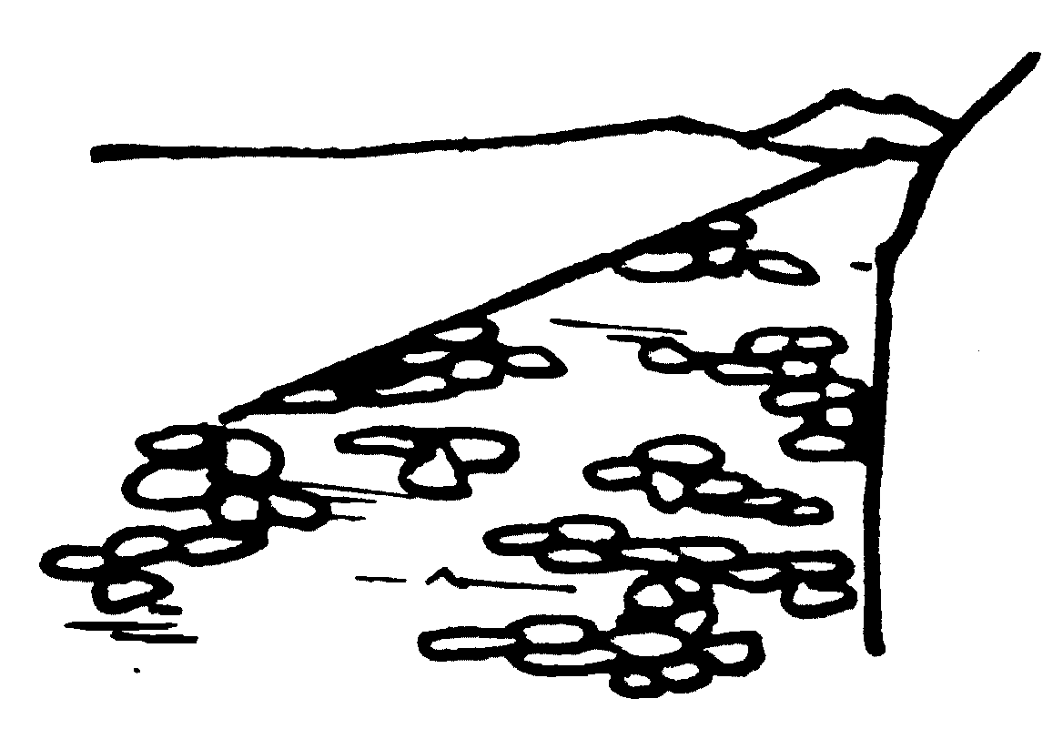

Milí spolufarníci,
srdečně Vás všechny zdravím za celou redakci farního listu Ludmila. Občasník Ludmila už nevyjde. Na jeho místo nastoupí „pravidelník“ stejného jména. Měl by vycházet každou 1. neděli v měsíci. Rádi bychom, aby se v něm více promítlo dění ve farnosti. Naše farnost je veliká. Do jejího rámce je zahrnuto mnoho skupin, skupinek i podskupin a pochopitelně i jednotlivců. Myslím, že právě farní časopis by měl sloužit poznávání a sbližování farnosti. Měly by se v něm objevit informace např. o významnějších výročích farníků či farních společenství, o kulturních akcích v našem kostele, o udílení svátostí, o opravách kostela atd…
K tomu ovšem potřebujeme i Vaši pomoc. Své podněty a názory nám můžete sdělit na e-mailovou adresu pastorace@centrum.cz , nebo vhodit do schránky v kostele s označením „Ludmila“
Za redakci „Ludmily“
M.Lopuchovský

PS: Od říjnového čísla bude technicky zajišťovat vydávání „Ludmily“ místo Filipa Šroubka náš pastorační asistent Štěpán Ondřich. Filip Šroubek v těchto dnech odjel na roční pracovní stáž do Španělska.

Pozvánky
V pondělí 4.10.04 v 19.30 hod. se na faře uskuteční přednáška s besedou na téma „Mezinárodní dialog hinduismu a křesťanství“. Přednášku v němčině povede Dr. S. Joshi z Curychu. Tlumočník je zajištěn.

O svých setkáních a zážitcích z cesty po Kanadě se s námi podělí P.Gereon ve čtvrtek 21.10.04 v 19.00 hod na faře. Beseda bude doplněna promítáním diapozitivů. Všichni jste srdečně zváni.
Personalita
Kanonickou náboženskou výchovu předškolních dětí (tak se oficiálně jmenuje katecheze předškoláků) povede od tohoto školního roku absolventka bakalářského studia Teologické fakulty UK v Praze Marie Mládková. Rodačka z Vojtěchova ve východních Čechách se přestěhovala do Prahy před šesti lety. Čtyři roky pracuje jako vychovatelka v Základní církevní škole sester Voršilek. Praxe s dětmi jí tedy nechybí. Výuka předškoláků probíhá každou středu ve 14.30 hodin na faře. Tak hodně trpělivosti!

